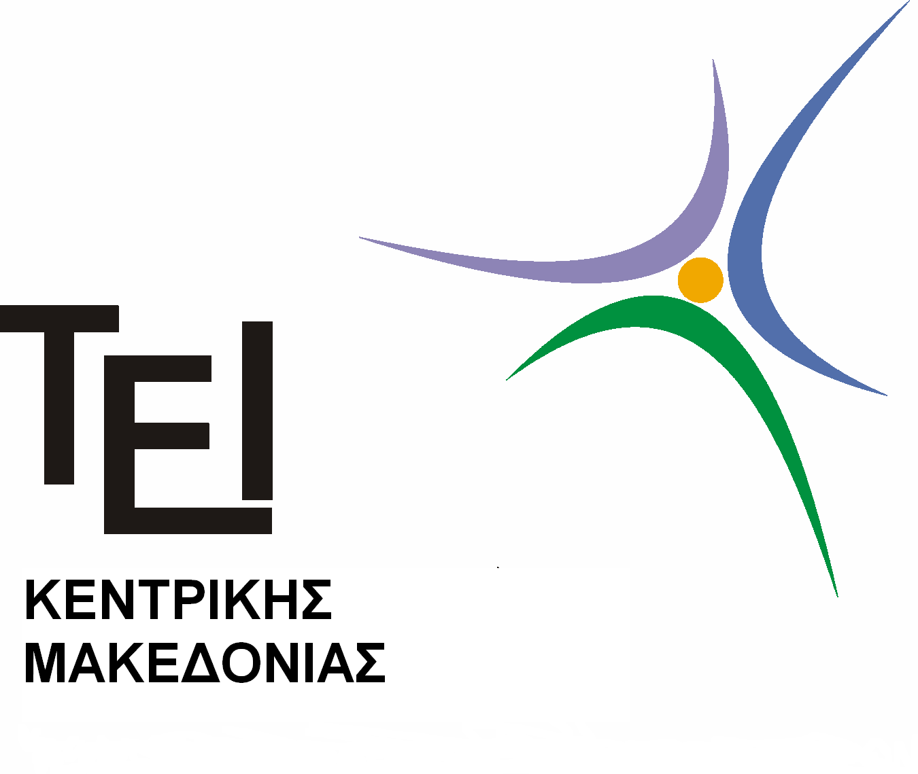

ΕΛΛΗΝΙΚΗ ΔΗΜΟΚΡΑΤΙΑ

ΤΕΧΝΟΛΟΓΙΚΟ ΕΚΠΑΙΔΕΥΤΙΚΟ

ΙΔΡΥΜΑ ΚΕΝΤΡΙΚΗΣ ΜΑΚΕΔΟΝΙΑΣ
ΣΧΟΛΗ ΔΙΟΙΚΗΣΗΣ & ΟΙΚΟΝΟΜΙΑΣ
ΤΜΗΜΑ ΛΟΓΙΣΤΙΚΗΣ & ΧΡΗΜΑΤΟΟΙΚΟΝΟΜΙΚΗΣ

Σέρρες, 17-3-2016

ΑΝΑΚΟΙΝΩΣΗ
Δηλώσεις Συγγραμμάτων Εαρινού Εξαμήνου 2015-16

Σύμφωνα με το έγγραφο (http://eudoxus.gr/files/Dianomi_Earinou_2015-16.pdf) του Υπουργείου Παιδείας, η διανομή συγγραμμάτων για το εαρινό εξάμηνο θα ξεκινήσει την Τρίτη 22 Μαρτίου 2016 και θα ολοκληρωθεί την Παρασκευή 20 Μαΐου 2016.
Οι δηλώσεις συγγραμμάτων των φοιτητών θα ξεκινήσουν την Τρίτη 22 Μαρτίου 2016 και θα ολοκληρωθούν την Παρασκευή 22 Απριλίου 2016.
Υπενθυμίζεται ότι οι φοιτητές υποχρεούνται να προβούν σε δήλωση μαθημάτων στο οικείο τμήμα τους και δικαιούνται να παραλάβουν συγγράμματα μόνο για τα μαθήματα εκείνα τα οποία έχουν συμπεριλάβει κατά το τρέχον εξάμηνο στη δήλωση μαθημάτων τους.
Επισημαίνεται ότι βάσει της ισχύουσας νομοθεσίας τόσο οι φοιτητές που έχουν υπερβεί τα ν+2 έτη σπουδών, όσο και αυτοί που είναι ήδη κάτοχοι πτυχίου Τριτοβάθμιας Εκπαίδευσης, δεν δικαιούνται δωρεάν διδακτικά συγγράμματα.
Για οποιαδήποτε απορία ή διευκρίνιση μπορείτε να επικοινωνείτε με το Γραφείο Αρωγής Χρηστών του Ευδόξου (215-215-7850 ή http://eudoxus.gr/OnlineReport.aspx), Δευτέρα-Παρασκευή 09:00-17:00.

Από τη Γραμματεία

